PENERIMAAN MAHASISWA BARU PROGRAM STUDI PENDIDIKAN PROFESI INSINYUR
tahun 2019/2020
PANDUAN
- BROSUR
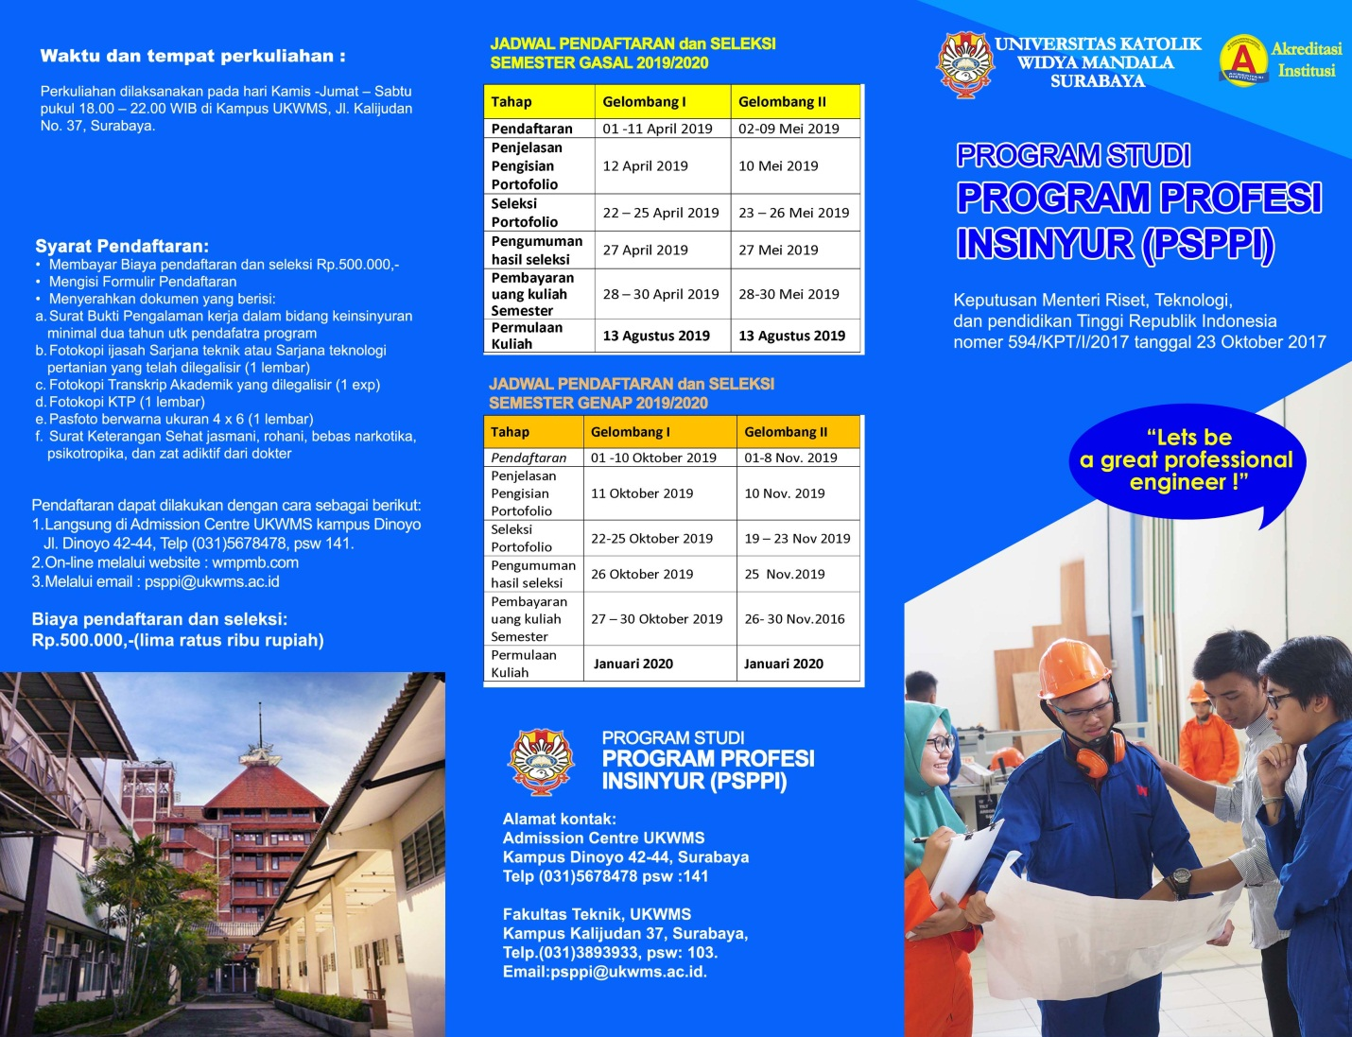
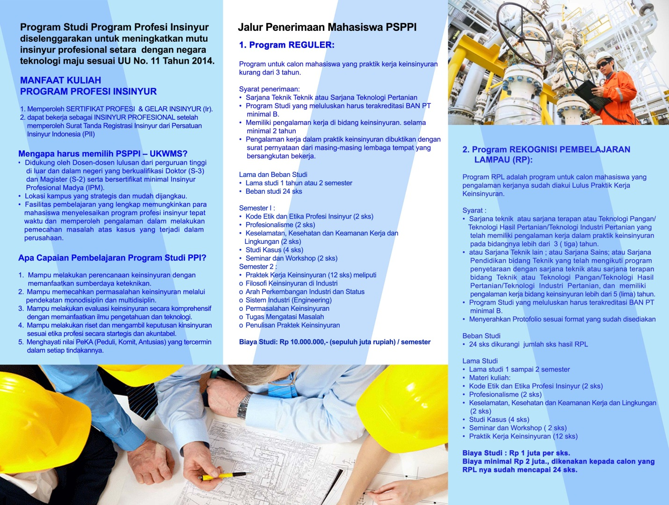

- ALUR PENDAFTARAN (TETAP)

- KONSENTRASI (TETAP)

- JADWAL PELAKSANAAN
  - JADWAL PENDAFTARAN dan SELEKSI SEMESTER GASAL 2019/2020
Tahap | Gelombang I | Gelombang II
Pendaftaran | 01 -11 April 2019 | 02-09 Mei 2019
Penjelasan Pengisian Portofolio | 12 April 2019 | 10 Mei 2019
Seleksi Portofolio | 22 – 25 April 2019 | 23 – 26 Mei 2019
Pengumuman hasil seleksi | 27 April 2019 | 27 Mei 2019
Pembayaran uang kuliah Semester | 28 – 30 April 2019 | 28-30 Mei 2019
Permulaan Kuliah | 13 Agustus 2019 | - Agustus 2019

  - JADWAL PENDAFTARAN dan SELEKSI SEMESTER GENAP 2019/2020
Tahap | Gelombang I | Gelombang II
Pendaftaran | 01 -10 Oktober 2019 | 01-8 Nov. 2019
Penjelasan Pengisian Portofolio | 11 Oktober 2019 | 10 Nov. 2019
Seleksi Portofolio | 22-25 Oktober 2019 | 19 – 23 Nov 2019
Pengumuman hasil seleksi | 26 Oktober 2019 | 25 Nov.2019
Pembayaran uang kuliah Semester | 27 – 30 Oktober 2019 | 26- 30 Nov.2016
Permulaan Kuliah | Januari 2020 | Januari 2020

- BIAYA

I.Program REGULER:
- Lama studi 2 semester
- Beban studi 24 sks
- Biaya Studi : Rp 10 juta per semester

      - Program REKOGNISI PEMBELAJARAN LAMPAU (RPL):
Beban Studi
- 24 sks dikurangi jumlah sks hasil RPL
Lama Studi
- Lama studi 1 sampai 2 semester
- Biaya Studi : Rp 1 juta per sks.
- Biaya minimal Rp 2 juta., dikenakan kepada calon yang RPL nya sudah mencapai 24 sks.

- PERSYARATAN
1. Persyaratan pendaftaran:

I.Program REGULER:
Program untuk calon mahasiswa yang Praktik kerja keinsinyurannya kurang dari 3 tahun.

Syarat penerimaan:
- Sarjana Teknik Teknik atau Sarjana Teknologi Pertanian
- Program Studi yang meluluskan harus terakreditasi BAN PT minimal B.
- Memiliki pengalaman kerja di bidang keinsinyuran. selama minimal 2 tahun
- Pengalaman kerja dalam praktik keinsinyuran dibuktikan dengan surat pernyataan dari masing-masing lembaga tempat yang bersangkutan bekerja.

      - Program REKOGNISI PEMBELAJARAN LAMPAU (RPL):

Program RPL adalah program untuk calon mahasiswa yang pengalaman kerjanya sudah diakui /Lulus Praktik Kerja Keinsinyuran.

Syarat :
  - Sarjana teknik atau sarjana terapan atau Teknologi Pangan/Teknologi Hasil Pertanian/Teknologi Industri Pertanian yang telah memiliki pengalaman kerja dalam praktik keinsinyuran pada bidangnya lebih dari 3 ( tiga) tahun.
- atau Sarjana Teknik lain ; atau Sarjana Sains; atau Sarjana Pendidikan bidang Teknik yang telah mengikuti program penyetaraan dengan sarjana teknik atau sarjana terapan bidang Teknik atau Teknologi Pangan/Teknologi Hasil Pertanian/Teknologi Industri Pertanian, dan memiliki pengalaman kerja bidang keinsinyuran lebih dari 5 (lima) tahun.
- Program Studi yang meluluskan harus terakreditasi BAN PT minimal B.
- Menyerahkan Protofolio sesuai format yang sudah disediakan

2. Persyaratan Administrasi:
Peminat Program Profesi Insinyur melaksanakan pendaftaran secara online melalui wmpmb.com/ppi, dengan menyertakan dokumen-dokumen persyaratan administrasi sebagai berikut :
1. Copy / hasil scan Ijazah S1 yang sudah dilegalisir .
2. Copy / hasil scan Transkrip S1 yang sudah dilegalisir
3. Surat Keterangan Pengalaman Kerja dari Instansi/Perusahaan.
4. Copy / hasil scan Kartu Tanda Penduduk (KTP)
5. Surat Keterangan Sehat jasmani, rohani, bebas narkotika, psikotropika, dan zat adiktif dari dokter
6. Pas Foto terbaru ukuran 4x 6 mengenakan jas/dasi (pria), dan wanita menyesuaikan.
7. Bukti pembayaran biaya pendaftaran /seleksi.
8. Hasil scan dokumen-dokumen hasil pembelajaran setelah lulus S1, seperti sertifikat ,ijazah S2,S3, piagam penghargaan, atau lainnya (jika ada).
Catatan Penting : Seluruh dokumen nomer 1s/d 8 diunggah dalam fasilitas pendaftaran online. Apabila terjadi kegagalan/kesulitan. biodata dan file terkompresi berekstensi ZIP dapat dikirim ke email : psppi@ukwms.ac.id

PENGUMUMAN HASIL SELEKSI
Hasil seleksi penerimaan mahasiswa baru Program Profesi Insinyur akan diumumkan selanjutnya melalui website wmpmb.com, dan juga dikirim melalui email masing-masing peserta.

